检 测 报 告

试验名称：头枕耐久性

主检： | 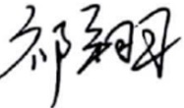 | 日期： | 2022年10月10日
审核： | 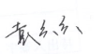 | 日期： | 2022年10月10日
批准： | 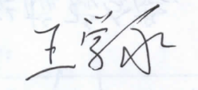 | 日期： | 2022年10月10日

北京光华荣昌汽车部件有限公司实验室

声 明

- 报告无实验室“检测专用章”无效。
- 报告无主检、审核、批准人签字无效。
- 报告涂改无效。
- 复制报告未重新加盖“检测专用章”无效。
- 对检测报告若有异议，请收到报告后15个工作日内通知实验室。
⑹ 送样检测仅对样品负责。
⑺ 电子版报告无安全密码无效。

试验单位：北京光华荣昌汽车部件有限公司实验室
地 址：北京市昌平区流村镇工业园区
电 话： (010) 60793358-5711 邮 编：102200

样品名称 | 驾驶员座椅总成 | 车 型 | C32B
样品件号 | / | 样品数量 | 1件
委托单位 | 座椅开发部 | 生产单位 | /
送样者及其 联系方式 | 林东伟  电话：15774394381 | 送样日期 | 2022年11月16日
试验地点 | 北京光华荣昌汽车部件有限公司  实验室 | 试验日期 | 2022年11月18日
试验项目 | 头枕耐久性
试验标准 | QC/T 740-2017 5.20
样品状态 | 量产品
试验结论 | 对2022年11月16日座椅开发部送检的C32B驾驶员座椅总成按照 QC/T 740-2017 5.20  《乘用车座椅总成》进行头枕耐久性试验，经检测符合标准要求。
备 注 | /

一、试验条件
试验时间： | 2022年11月18日—2022年11月18日
试验地点： | 北京光华荣昌汽车部件有限公司实验室
试验人员： | 李亚平
环境温/湿度： | 温度：16.3℃；湿度：34.7%
二、试验仪器设备
序号 | 设备名称 | 设备编号 | 规格型号 | 厂家 | 精度 | 有效期
1 | 数显式推拉力计 | N-165 | WD-500 | 韦度电子 | 0.1N | 2023年7月28日
2 | 汽车座椅综合性能试验台 | Q-046 | JYNJ-2 | 上海聚德永升测控系统有限公司 | 1级 | 2022年12月5日
三、试验方法及评价标准
1、试验方法
将座椅靠背总成和夹具固定在试验台上，座椅头枕的最低位置为起始点，将头枕从最低位置移动到最高位置，再将头枕从最高位置移动到最低位置，循环2000次。
2、评价标准
试验后头枕功能及锁止装置功能正常，头枕操作力符合要求，试验过程中无异响。
操作力：不应大于100N；
解锁力：20N±10N
四、标准偏离
1、标准偏离
/
五、试验结果
1、试验结果
样品名称及编号 | 测量次序 | 头枕上调节操作力（N） |  | 头枕下调节操作力（N） |  | 头枕杆解锁力  （N） |  | 试验后状态
驾驶员座椅总成  213-001-202211 | NO.1 | 25.1 |  | 0 |  | 21.9 |  | 头枕功能和锁止装置功能正常，过程中无异响，头枕操作力符合要求。
驾驶员座椅总成  213-001-202211 | NO.2 | 23.5 |  | 0 |  | 21.4 |  | 头枕功能和锁止装置功能正常，过程中无异响，头枕操作力符合要求。
驾驶员座椅总成  213-001-202211 | NO.3 | 27.7 |  | 0 |  | 23.5 |  | 头枕功能和锁止装置功能正常，过程中无异响，头枕操作力符合要求。
驾驶员座椅总成  213-001-202211 | / | 最大值 | 27.7 | 最大值 | 0 | 平均值 | 22.27 | 头枕功能和锁止装置功能正常，过程中无异响，头枕操作力符合要求。

六、试验照片
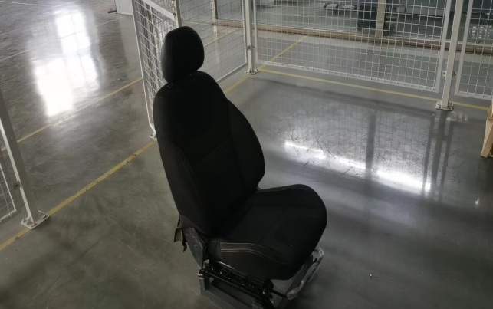
试验前
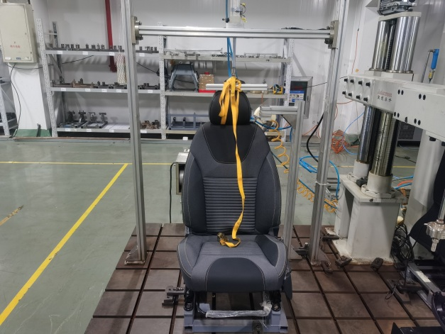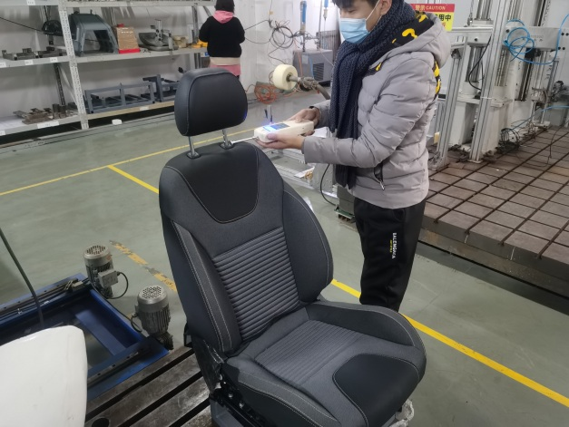
试验中
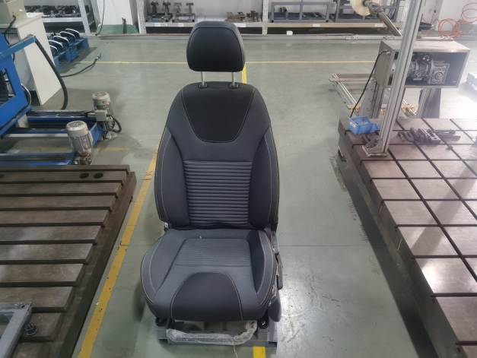
试验后
**报告结束**

